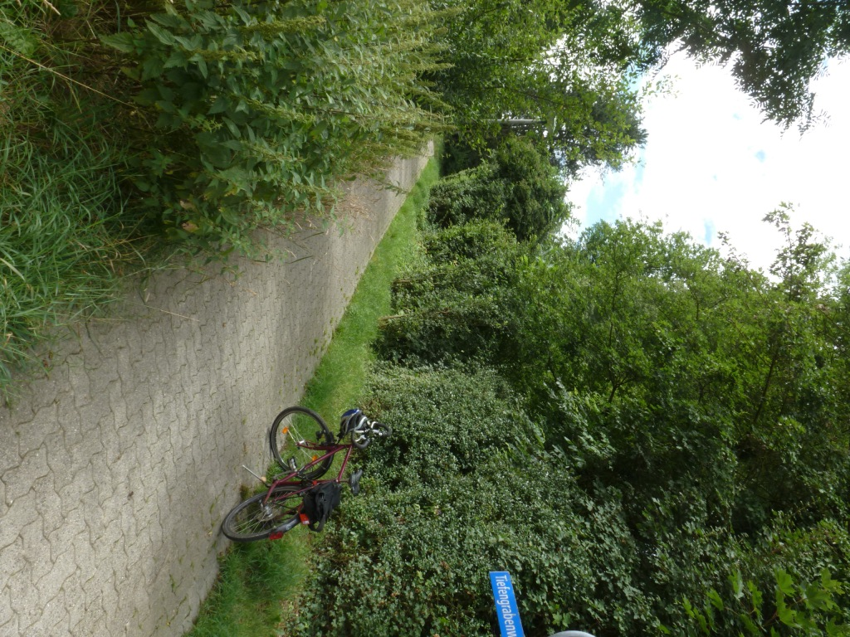 | 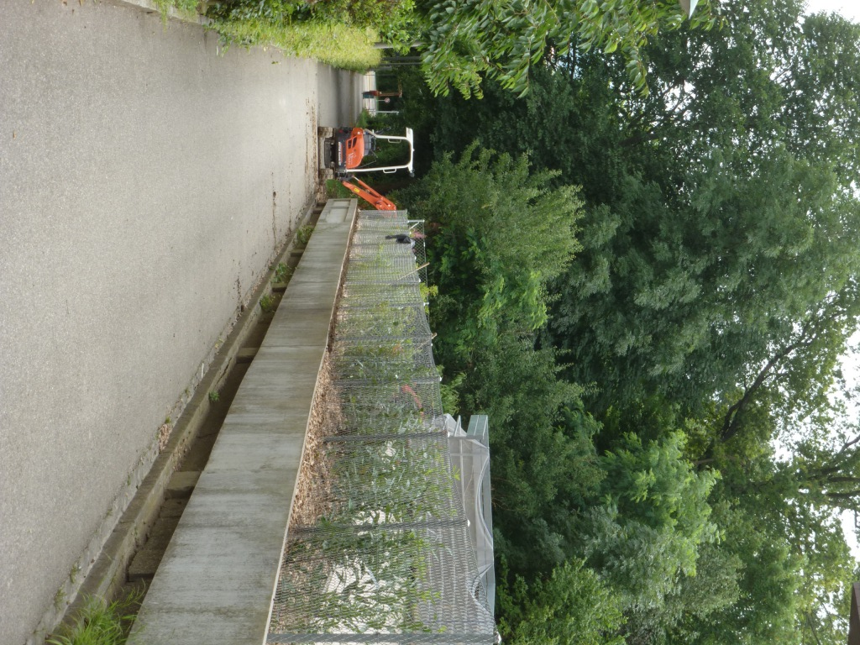
10.23 südlicher Seitenast Tiefengraben:  Blick von unten auf mittleren Abschnitt mit Waldstreiffen rechts | 10.23 südlicher Seitenast Tiefengraben:  Blick von oben auf den obersten Abschnitt mit Grabenstruktur direkt unterhalb der Liegenschaft

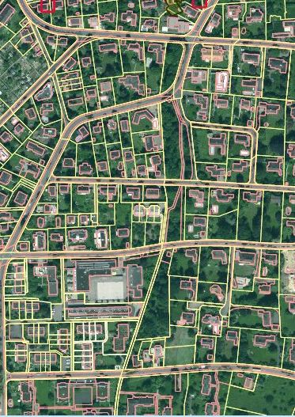
Eindolung Tiefengraben
Dorenbach

